**ACTUACIÓN SOBRE RED CALLE UNDAMENDI (ZARAUTZ):**

* **FINCAS AFECTADAS:** **C/ UNDAMENDI 18.**

**- N. ACT.ORANGE.CLUSTER: GUI13002-CR000102-02**

**DESCRIPCION DE LA ORDEN DE TRABAJO:**

En la calle Undamendi 18, el cable de alimentación de la CTO 029-20-502523 ha sido afectado por roedores. Por este motivo el cable tiene que ser sustituido por un nuevo cable anti-roedores.

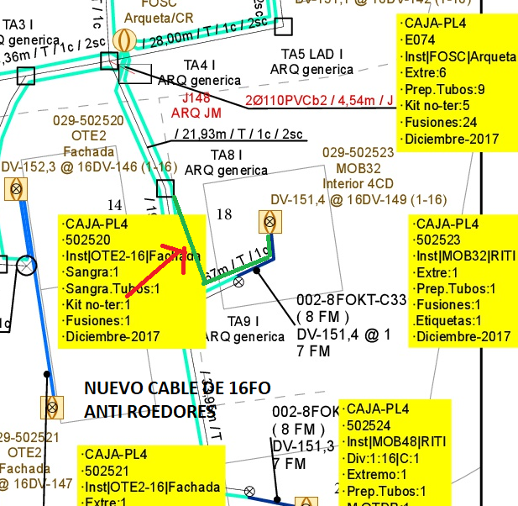

**ANTECEDENTES:**

En la calle Undamendi 18, el cable de alimentación de la CTO 029-20-502523 ha sido afectado por roedores. Por este motivo el cable tiene que ser sustituido por un nuevo cable anti-roedores.

Dicho cable, va desde la ARQ genérica TA8 I a través de un subconducto hasta el cuarto de contadores y pasando por una canaleta hasta la CTO 029-20-502523 que se encuentra en dicho cuarto.

*1.1.- TELEFONOS DE CONTACTO:*

- Presidente de la comunidad: Luis Gimenez tel: 943832000

*1.2.- FECHAS IMPORTANTES:*

- Lo antes posible

1. **TRABAJOS A REALIZAR:**

Estando en la ARQ TA8, se cortaría el cable de 8FOKT que alimenta la CTO 029-20-502523 y le sustituiría por otro de 16FO anti roedores a través de un subconducto hasta el cuarto de contadores y pasando por una canaleta hasta la CTO 029-20-502523 que se encuentra en dicho cuarto.

Hay que pedir TP porque los clientes se quedarían sin servicio mientras se realizan los trabajos.

*2.1.- CABLE Y CTO:*

|  |  |  |
| --- | --- | --- |
| CABLE | ELEMENTO INICIAL | ELEMENTO FINAL |
| 16FO ANTIROEDORES | ARQ TA8 I GENERICA | CTO 029-20-502523 |
|  |  |  |
|  |  |  |
|  |  |  |

*2.2.- REPORTE FOTOGRAFICO:* continuación se adjuntará un pequeño reportaje fotográfico de cómo se encuentra el tendido.

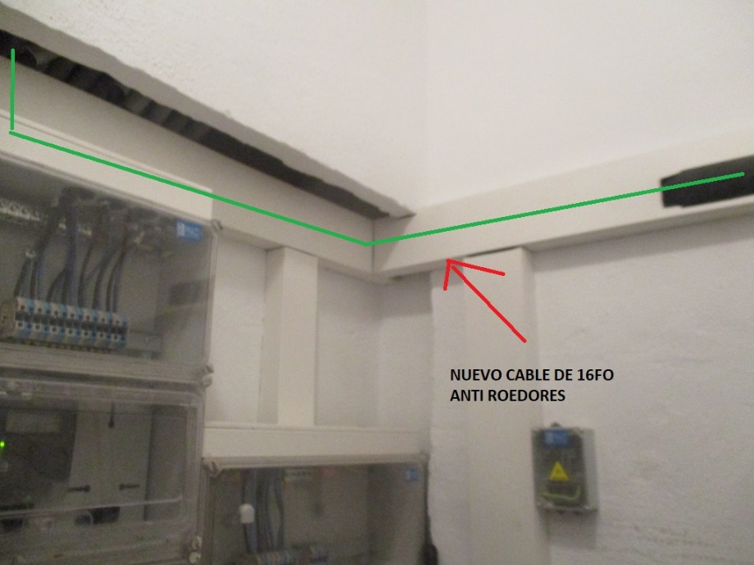

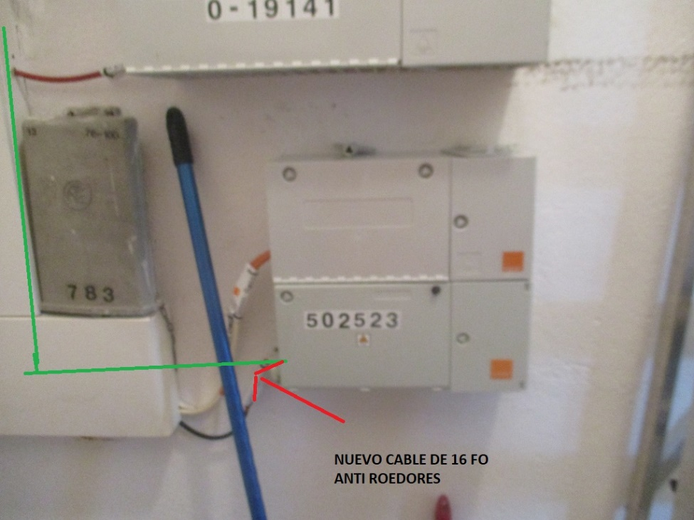

1. **DESGLOSE DE MATERIALES:**

Cable de 16FO Anti roedores: 80 metros aproximadamente.